wwise版本更新for鸿蒙操作系统

设计师端：
请老师们更新到wwise版本2022.1.15.8501（非常重要）
- 升级方式请按照下图顺序操作即可
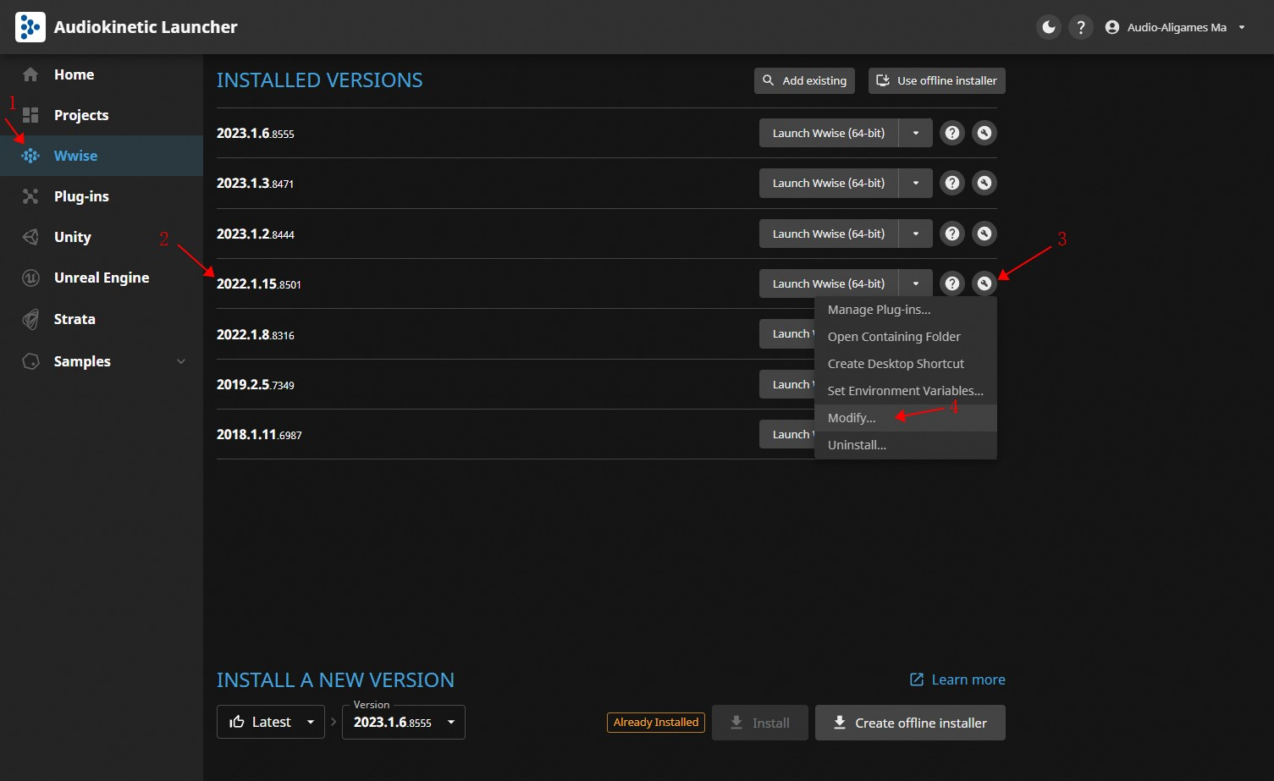

勾选OpenHarmony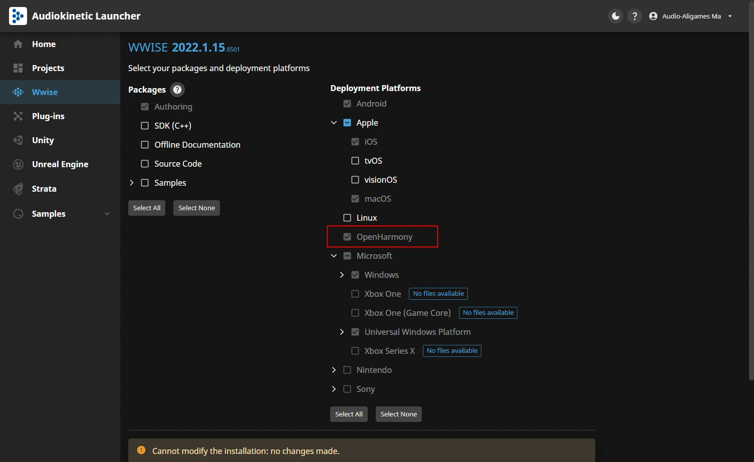
其他平台按照图中勾选√选择即可。

程序端：
- 升级wwise版本到2022.1.15.8501（非常重要）
- 按照wwise的鸿蒙操作系统整合手册进行布置工作，随附适配unity的离线集成文件包
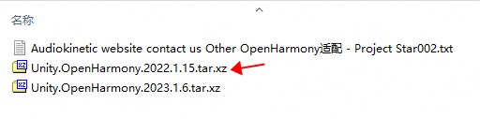
程序整合手册链接：https://www.audiokinetic.com/zh/library/edge/?source=SDK&id=openharmony_specificinfo.html

